新 书 推 荐
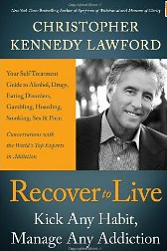
中文书名：《重生：戒除恶习，控制瘾症》
英文书名：Recover to Live: Kick any Habit, Manage Any Addiction
作 者：Christopher Kennedy-Lawford
出 版 社：BenBella Books
代理公司：Waterside/ ANA
页 数：352页
出版时间：2012年12月
代理地区：中国大陆、台湾
审读资料：电子稿
类 型：励志

内容简介：

《重生》这本书已在2013年1月27日登上了《纽约时报》一周畅销书榜单。
克里斯托弗·肯尼迪·劳福德（Christopher Kennedy-Lawford）在年轻时一直挣扎于威胁自己生命的毒瘾和酗酒。在超过25年的康复期里，他作为联合国药物依赖治疗与护理的善意大使，致力于在非盈利的、私人的和政府的范围内提升全球对于各种瘾症的忧患意识并引起变化。
《重生》这本书首次将治疗由毒性引发的世界七大强迫症——酒精依赖、药物依赖、饮食紊乱、赌瘾、储存症、烟瘾、性瘾和黄瘾——的所有最有效的自我护理方法集合在一起。

在《重生》这本书中，作者劳福德采访了100多位世界顶级专家，在怎样确定自己正对坏习惯有依赖、哪些治疗方法最适合自己、怎样最好地帮助自己或者自己的爱人戒除瘾症以及在康复的过程中怎样才能让生活有意义、有收获等问题上，专家们会将和读者们分享他们的研究和睿见。

作者简介：

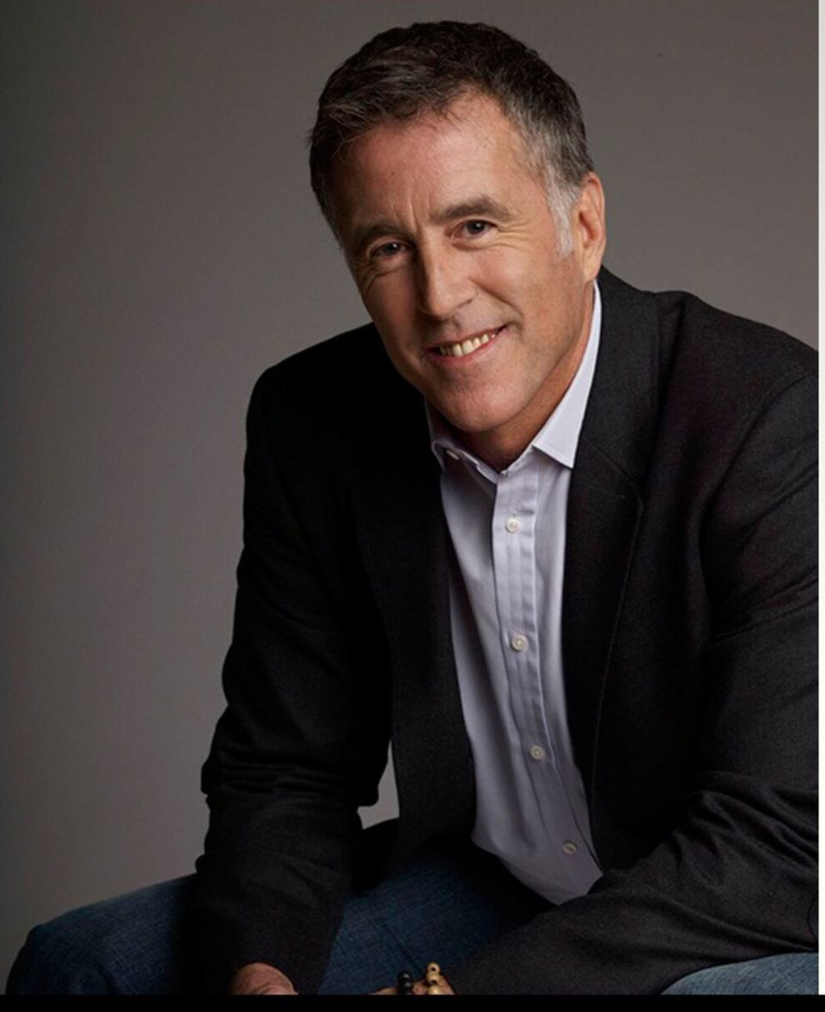
克里斯托弗·肯尼迪·劳福德大部分时间呆在好莱坞和华盛顿，曾做过演员（出演《终结者3》、《综合医院》）、作家、律师、社会活动家和公众演讲人。他在哈佛医学院获得临床精神病学硕士学位，并在哈佛大学讲授精神病学。在劳福德获得上述成就之前，他一直挣扎于毒瘾和酗酒。在超过24年的康复期里，他分享了自己的经历、毅力和改变公众（不良）生活方式的希望。劳福德积极投身于抵抗物质依赖（the substance abuse）的运动。在世界卫生组织，他致力于提升全世界对所有瘾症的意识。作为前任美国总统约翰·F. 肯尼迪（John F. Kennedy）的侄子，劳福德曾被前任加州州长阿诺德·施瓦辛格指认为加州公共卫生顾问委员会委员，目前他担任的是联合国药物依赖治疗与护理的善意大使，使他能在世界范围内宣传自己的理念。他也在世界卫生组织致力于提升全世界对瘾证和肝炎的意识。

媒体评价：

“《重生》将使你深入了解瘾症是种疾病。”
---- 马丁·希恩，演员（《现代启示录》、《白宫风云》）艾美奖获得者，社会活动家

“《重生》传递出一个清晰有力的信息：每个人都能走出瘾症的阴影，过上更好的生活。”
----杰克·坎菲尔德，畅销书《成功法则》的作者，《心灵鸡汤》系列书籍的合著者

“这是一本由天才著写的好书，富有洞见。作者善于表达自己的主题，并且深入挖掘自己的生活来让这个主题变得清晰起来。若你还未读这本书，就去买一本来读，让自己变清醒。”
----罗素·布兰德，演员/喜剧演员

“瘾症是美国众多肮脏的小秘密之一，这种长期存在的发狂行径不仅出现在成年人身上，还出现在我们的孩子身上。《重生》会为那些曾深受其害的人及其爱人提供帮助。”
----玛丽安娜·威廉逊，《纽约时报》畅销书《奇迹时代》的作者，和平联盟的创建者
“这本书里蕴涵了巨大的智慧、洞见和知识。《重生》将帮助缓解瘾症带来的苦痛，安抚深受其苦的家人。阅读这本书会修复生命中破损的部分，并且拯救他们。”
----大卫·谢夫，《纽约时报》畅销书《美丽男孩：一位父亲与自己毒瘾儿子的共同经历》的作者
“作者克里斯托弗·劳福德通过自己的亲身经历记录了毁灭生命的七大毒性强迫症。他的新书，《重生》指出了依赖症的严重性，这是一本在药橱中必备的书。”
----鲍勃·马丁内斯，佛罗里达前任州长，美国国家药品策略控制办公室前任主任
“阅读《重生》这本书最好的方式就是边读边做标记。克里斯托弗的书就是一部临床史。最重要的是，它给了人们希望。克里斯托弗·劳福德了解重生的滋味，这是他所经历的。”
----克里斯·马修，《杰克·肯尼迪：难以捉摸的英雄》的作者，美国联盟棒球赛主力
“《重生》对每一个曾经陷入瘾症的人来说是一条救生索。他告诉我们这些人可以获取希望并且过得更好。”
----劳伦斯·库德洛，CNBC《库德洛报告》(Kudlow Report)节目主持人
“就把扳倒瘾症发现美好的事交给克里斯托弗·肯尼迪·劳福德来做吧——重生。《重生》不仅仅讲述的是戒除瘾证行为。这是从遭受瘾症折磨后重生的崭新生命，不以自我为中心……在此你会发现一幅重生的路线图。”
----罗伯特·L.杜邦，医学博士，《自私的大脑：从瘾症中习得的》的作者，美国国家药物滥用研究所首席主任
“克里斯又一次做到了！他让我们这些患上瘾症的人看到了成就卓越生命的可能性。他的作品可获得诺贝尔奖。”
----小路易斯·戈赛特，演员，曾获得奥斯卡金像奖和艾美奖

“劳福德给出了许多明智而富有实践性的建议——和7种不同的并经过良好检验的应对方法可供选择。这本书有令人折服写作风格，亲身体验的真实性以及富有实践性的应对选择，它特别写给那些正在同物质滥用抗争的人们。”
----A. 托马斯·麦克莱伦，博士，宾夕法尼亚州费城治疗研究中心首席执行官，美国白宫毒品政策管制办公室前任副主任

“《重生》给出了当下最多的关于瘾证、其治疗方法及其康复过程的最新信息，其中提出的工具和策略已被检验为是有效的，容易被我们理解和应用。”
----叶夫根尼·M. 克鲁皮茨基，医学博士，医学科学院教授，圣彼得堡帕夫洛夫医科大学瘾症精神药理临床实验室主任，别赫捷列夫精神神经学研究中心瘾症科主任

“这本书反映了当下最新的科学对瘾症的研究成果，它指出了瘾症是一种奇怪的紊乱状态，它的表现有很多种。《重生》对于每一个有意改变自己行为的人来说都是一本必读物。”
----霍华德·J.谢弗，博士，化学文摘社（C.A.S.），哈佛医学院助理教授，哈佛医学院教学分支机构之剑桥健康联盟瘾症研究分会主任
“劳福德先生在这本书中巧妙地涉及康复的方方面面。在书中他给予了瘾症患者最大的尊重，这是许多书所没有达到的。《重生》将拯救无数人的生命。”
----克丽斯滕·约翰斯顿，女演员，《勇气》的作者
“很少能有像这样一本书将问题所关涉的方方方面面都涵盖了，并且用一种经过检验的方式来声明它们。”
----亚历山大·洛代，博士，美国国家发展与研究中心有限公司瘾症与康复研究中心主任

“《重生》给康复指出了一种整体疗法……早就该有人提出这种康复方法了，我强烈推荐这本书给那些正在康复的人、他们的家人以及这一领域的专家们。”
----基蒂·S.哈里斯，博士，获得婚姻和家庭治疗师认证和化学依赖顾问认证，德克萨斯科技大学瘾症与康复研究中心主任，《女人与康复：发现希望》的作者

谢谢您的阅读！
请将反馈信息发至：夏蕊（Susan Xia）
安德鲁·纳伯格联合国际有限公司北京代表处
北京市海淀区中关村大街甲59号中国人民大学文化大厦1705室
邮编：100872
电话：010-82504406
传真：010-82504200
Email：susan@nurnberg.com.cn
网址：http://www.nurnberg.com.cn
微博：http://weibo.com/nurnberg
豆瓣小站：http://site.douban.com/110577/

